В Джанкое полицейские приняли участие в заседании антинаркотических комиссий
В администрациях города Джанкой и Джанкойского района состоялись заседания антинаркотических комиссий под председательством глав администрации города Эдуарда Селиванова и администрации Джанкойского района Инны Федоренко.
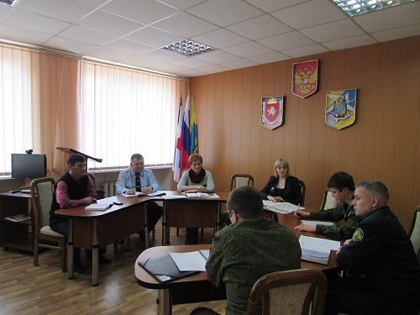
В мероприятиях приняли участие сотрудники МО МВД России «Джанкойский».
В ходе заседания сотрудник подразделения по борьбе с незаконным оборотом наркотиков МО МВД России «Джанкойский» майор полиции Владислав Винниченко проинформировал собравшихся об итогах I этапа общероссийской акции МВД России «Сообщи, где торгуют смертью», а также результатах работы межмуниципального отдела полиции по противодействию наркопреступности на территории обслуживания.
Особо полицейский подчеркнул необходимость взаимодействия правоохранительных органов в борьбе с наркоманией, особенно в ходе проведения подобных операций и акций.
Пресс-офицер МО МВД России «Джанкойский» Лидия Сорокина

